« Bien lire à l’école CE2 »

Livret réponses

n° 2 / 2

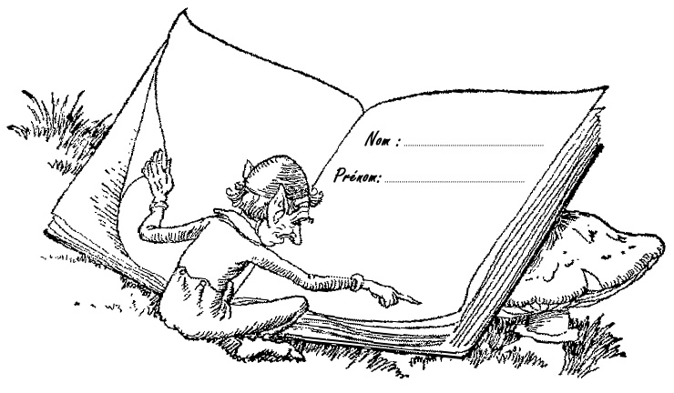

1. Un œil de lynx

7. Qu’est-ce que c’est - p11
a - | b - | c - | d - | e - | f - | g - | h - | i - | j - | k - | l -
m - | n - | o - | p - | q - | r - | s - | t - | u - | v - | w -

Juste : ............ / 20

8. Qu’est-ce que c’est - p11
a - | b - | c - | d - | e - | f - | g - | h - | i - | j - | k - | l -
m - | n - | o - | p - | q - | r - | s - | t - | u - | v - | w -

Juste : ............ / 20

9. Qu’est-ce que c’est - p12
a - | b - | c - | d - | e - | f - | g - | h - | i - | j - | k - | l -
m - | n - | o - | p - | q - | r - | s - | t - | u - | v - | w -

Juste : ............ / 20

10. Qu’est-ce que c’est - p12
a - | b - | c - | d - | e - | f - | g - | h - | i - | j - | k - | l -
m - | n - | o - | p - | q - | r - | s - | t - | u - | v - | w -

Juste : ............ / 20

11. Qu’est-ce que c’est - p13
a - | b - | c - | d - | e - | f - | g - | h - | i - | j - | k - | l -
m - | n - | o - | p - | q - | r - | s - | t - | u - | v - | w - | x -

Juste : ............ / 20

12. Qu’est-ce que c’est - p13
a - | b - | c - | d - | e - | f - | g - | h - | i - | j - | k - | l -
m - | n - | o - | p - | q - | r - | s - | t - | u - | v - | w - | x -

Juste : ............ / 20

4. Phrases à illustrer - p17
a - | b - | c - | d - | e -

Juste : ............ / 5

5. Clic-clac - p22
mot | problème | joie | mouvement | place | machine | silence | devoir
nombre
de fois
mot du dessin

Juste : ............ / 14

6. Clic-clac - p23
mot | souvent | échelle | sable | observer | construire | foin | nord
nombre
de fois
mot du dessin

Juste : ............ / 14

7. Clic-clac - p24
mot | couleur | décider | entendre | programme | répondre | arriver
nombre
de fois
mot du dessin

Juste : ............ / 12

8. Clic-clac - p25
mot | garage | bruyante | aliment | addition | aimable | signal
nombre
de fois
mot du dessin

Juste : ............ / 12

3. Un esprit agile

3. Termine la phrase - p44
1. | 2. | 3. | 4. | 5.
6. | 7. | 8. | 9. | 10.

Juste : ............ / 10

4. Chasse le pirate - p 48
 | 1 | 2 | 3 | 4 | 5
mot pirate
point commun

 | 6 | 7 | 8 | 9 | 10
mot pirate
point commun

Juste : ............ / 10

5. Devine, organise… !

4. Les mots en désordre - p 67/68
1
2
3
4
5
6
7
8
9
10

Juste : ............ / 10

5. Les mots en désordre - p 68/69
1
2
3
4
5
6
7
8
9
10

Juste : ............ / 10

5. Le texte puzzle - p 73
passage A | place : …………
passage B | place : …………
passage C | place : …………
passage D | place : …………
passage E | place : …………
passage F | place : …………
passage G | place : …………
passage H | place : …………
passage I | place : …………
passage J | place : …………
Juste : ............ / 5

6. Devine les mots - p 78/79
mot 1 | mot 2 | mot 3 | mot 4 | mot 5
mot 6 | mot 7 | mot 8 | mot 9 | mot 10

Juste : ............ / 10

7. Devine les mots - p 80/81
mot 1 | mot 2 | mot 3 | mot 4 | mot 5
mot 6 | mot 7 | mot 8 | mot 9 | mot 10

Juste : ............ / 10

6. Entraine-toi, évalue-toi

8. A vos marques, prêt ? Partez ! - p 97/98/99
1. | 2. | 3. | 4. | 5.
6. | 7. | 8. | 9. | 10.

Juste : ............ / 10

9. A vos marques, prêt ? Partez ! - p 99/100/101
1. | 2. | 3. | 4. | 5.
6. | 7. | 8. | 9. | 10.

Juste : ............ / 10

10. A vos marques, prêt ? Partez ! - p 102/103/104
1. | 2. | 3. | 4. | 5.
6. | 7. | 8. | 9. | 10.

Juste : ............ / 10

7. La lecture de recherche

3. A l’affut - p 106/107
1 | gâteau
 | somnifère
 | lion
 | jugement
2
3
4
5

Juste : ............ / 10

7. A l’affut - p 109/110
1. | ……………………………………………………………………………… ………………………………………………………………………………  ……………………………………………………………………………… ………………………………………………………………………………  ……………………………………………………………………………… ………………………………………………………………………………  ……………………………………………………………………………… ………………………………………………………………………………  ……………………………………………………………………………… ………………………………………………………………………………
2. | ………………………………………………………………………………………………………………………………………………………………………………
3. | ………………………………………………………………………………………………………………………………………………………………………………
4. | ………………………………………………………………………………………………………………………………………………………………………………
5. | ………………………………………………………………………………………………………………………………………………………………………………  ………………………………………………………………………………………………………………………………………………………………………………
6. | ………………………………………………………………………………………………………………………………………………………………………………

Juste : ............ / 10

8. A l’affut p 110/111
1. Objets dans la voiture :

………………………………………………………………………………………

………………………………………………………………………………………

………………………………………………………………………………………

………………………………………………………………………………………

………………………………………………………………………………………

………………………………………………………………………………………

………………………………………………………………………………………

………………………………………………………………………………………

………………………………………………………………………………………

………………………………………………………………………………………

………………………………………………………………………………………

………………………………………………………………………………………

………………………………………………………………………………………

………………………………………………………………………………………

………………………………………………………………………………………

………………………………………………………………………………………

2. Personnages : ……………………………………………………………………………………………………………………………………………………………

…………………………………………………………………………………………………………………………………………………………………………………………...

3. Lieu : ……………………………………………………………………………………………………………………………………………………………………………

Juste : ............ / 10

2. Prépare le matériel - p 112

………………………………………………………………………………………

………………………………………………………………………………………

………………………………………………………………………………………

………………………………………………………………………………………

………………………………………………………………………………………

………………………………………………………………………………………

………………………………………………………………………………………

………………………………………………………………………………………

………………………………………………………………………………………

………………………………………………………………………………………

Juste : ............ / 10

3. Prépare le matériel - p 112

………………………………………………………………………………………

………………………………………………………………………………………

………………………………………………………………………………………

………………………………………………………………………………………

………………………………………………………………………………………

………………………………………………………………………………………

………………………………………………………………………………………

………………………………………………………………………………………

………………………………………………………………………………………

………………………………………………………………………………………

………………………………………………………………………………………

………………………………………………………………………………………

Juste : ............ / 10

3. Questions réponses - p 115/116
1.
2.
3.
4.
5.
6.
7.
8.
9.
10.

Juste : ............ / 10

4. Questions réponses - p 117/118
1.
2.
3.
4.
5.
6.
7.
8.
9.
10.

Juste : ............ / 10

8. Consulte des documents

1. De A Z - p 121
Question 1 :

…………….

…………….

…………….

…………….

…………….

…………….

…………….

…………….

Question 2 :

……………. et …………….

……………. et …………….

……………. et …………….

……………. et …………….

……………. et …………….

……………. et …………….

Juste : ............ / 14

2. De A à Z - p 121

…………………………………………………………………………………………………………………………………………………………………………………………...

Juste : ............ / 20

6. De A à Z - p 122

…………………………………………………………………………………………………………………………………………………………………………………………...

…………………………………………………………………………………………………………………………………………………………………………………………...

…………………………………………………………………………………………………………………………………………………………………………………………...

Juste : ............ / 20

9. De A à Z - p 123

…………………………………………………………………………………………………………………………………………………………………………………………...

…………………………………………………………………………………………………………………………………………………………………………………………...

Juste : ............ / 20

2. Consulte un dictionnaire - p 124
Ecris : oui ou non

bureau : ……………………………
banque : ……………………………
banane : ……………………………
ballade : ……………………………
battre : ……………………………
bâtir : ……………………………
baisser : ……………………………
banlieue : ……………………………
barre : ……………………………
bague : ……………………………

Juste : ............ / 20

2. Consulte un annuaire - p 126
1.
2.
3.
4.
5.
6.
7.
8.
9.
10.

Juste : ............ / 10

2. Consulte un catalogue de livres - p 126
1.
2.
3.
4.

Juste : ............ / 10

